Meble kuchenne

Meble muszą być wykonane w technologii zapewniającej długoletnią trwałość
w warunkach intensywnej eksploatacji w obiektach użyteczności publicznej tj. muszą być klejone i ściskane w procesie technologicznym w fabryce i w całości transportowane do siedziby Zamawiającego. Płyta we wszystkich meblach: słoje prowadzone wzdłuż dłuższych krawędzi elementu mebla z zachowaniem jednakowej kolorystyki i odcienia. Wszystkie rysunki wskazane w opisie przedmiotu zamówienia mają wyłącznie charakter poglądowy i pomocniczy. Meble w całości powinny być wykonane z płyty wiórowej laminowanej Zastosowane płyty i obrzeża muszą się cechować odpornością na uszkodzenia mechaniczne, zarysowania, wilgoć i wysoką temperaturę oraz posiadać klasę higieniczności E-1. Wszystkie widoczne krawędzie mebli muszą być trwale zabezpieczone obrzeżem typu ABS lub PCV o grubości co najmniej 1 mm w kolorze płyty lub blatu. Wszystkie meble muszą być wyposażone w stopki regulacyjne umożliwiające poziomowanie w zakresie co najmniej 0-2 cm.

KOLOR mebli

Przykładowa kolorystyka: DĄB SONOMA R3181 lub wzornika producenta PFLEIDERER lub równoważny.

UWAGA!
Wysokość szafek stojących podano bez grubości blatu.

STOLIK KUCHENNY wymiar: 1400 x 800 [mm]

STOLIK - z blatem prostokątnym, o grubości nie mniejszej niż 22 mm. Konstrukcja stelaża oparta na
4 nogach z profilem stalowym poprzecznym.

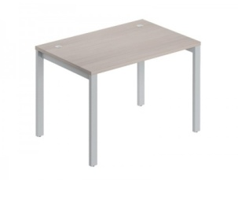
Przykładowe rozwiązanie:

SZAFKA KUCHENNA STOJĄCA 60 CM
wymiar: 600x560x721h [mm]
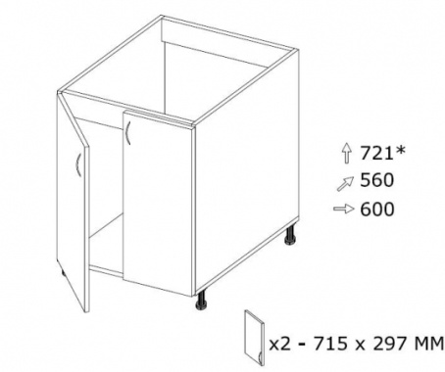

SZAFKA ZLEWOZMYWAKOWA STOJĄCA 80 CM
wymiar: 800x560x721h [mm]

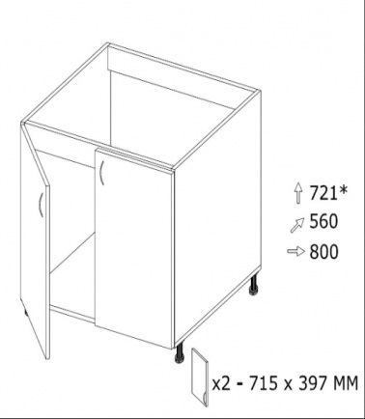

Przystosowana do montażu zlewu jednokomorowego z ociekaczem

SZAFKA KUCHENNA ŚCIENNA 80 CM z półkami wykonanymi z płyty
wymiar: 800x330x721h [mm]

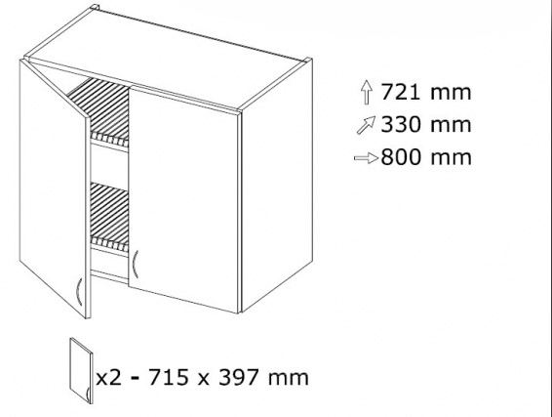

BLAT KUCHENNY -
wymiar – 800 cm szerokość

BLAT - wykonany z płyty wiórowej laminowanej, o grubości co najmniej 22 mm, odporny na uszkodzenia mechaniczne oraz na środki chemiczne, działanie wody i temperatury w kolorze imitującym drewno

SZAFKA KUCHENNA STOJĄCA 60CM

wymiar: 600x560x1000h [mm]

Górny wieniec zakończony blatem kuchennym imitującym drewno o parametrach wskazanych powyżej przystosowanym do postawienia kuchenki mikrofalowej.

Ogólne wymagania dotyczące asortymentu:
1.Dostarczony asortyment musi być fabrycznie nowy, kompletny, w kategorii „I” i sprawny technicznie. 2.Przedmiot zamówienia obejmuje również wniesienie i ustawienie we wskazanym przez Zamawiającego miejscu .
3. Asortyment powinien posiadać odpowiednią wytrzymałość gwarantującą bezawaryjną eksploatacje, zapewnioną poprzez system mocnych łączeń i właściwą jakość użytych materiałów. Ponadto elementy ruchome muszą charakteryzować się bezkolizyjnym i bezpiecznym ich użytkowaniem.

